**Projeto: Trampo**

**Trampo – Site de empregos**

**2023**

Trampo

20/09/2023

**Termo de Abertura do Projeto**

# Histórico de alterações do documento

|  |  |  |  |
| --- | --- | --- | --- |
| **Versão** | **Alteração efetuada** | **Responsável** | **Data** |
| 1.0 | Versão inicial | Kleyton | 20/09 |
| 2.0 | Versão Formatação | Marco | 23/09 |
|  |  |  |  |
|  |  |  |  |
|  |  |  |  |
|  |  |  |  |
|  |  |  |  |
|  |  |  |  |

**Diagrama Use Case**

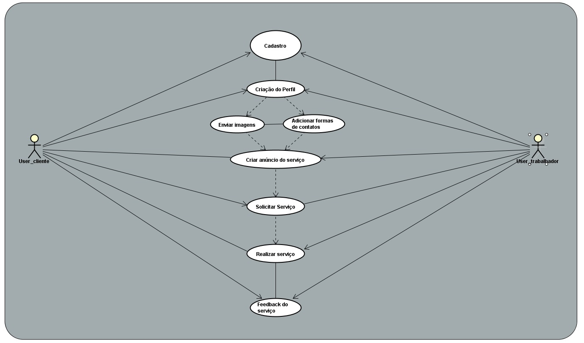

**WBS**

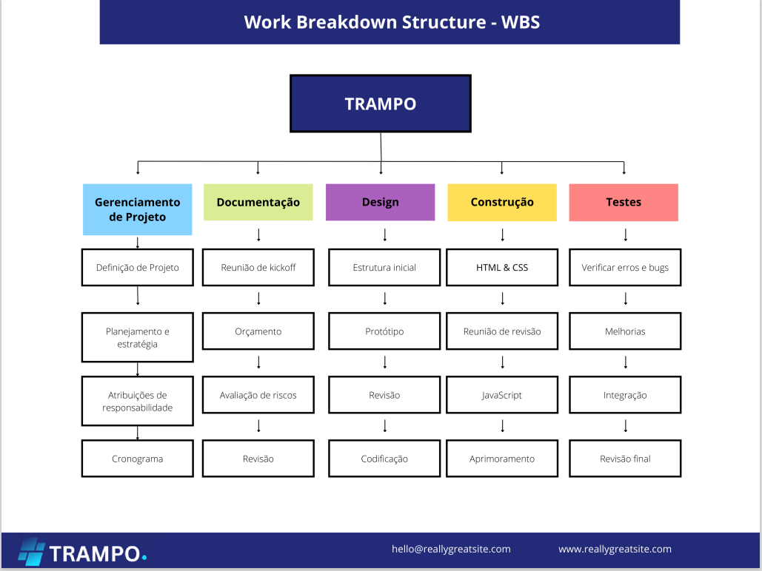

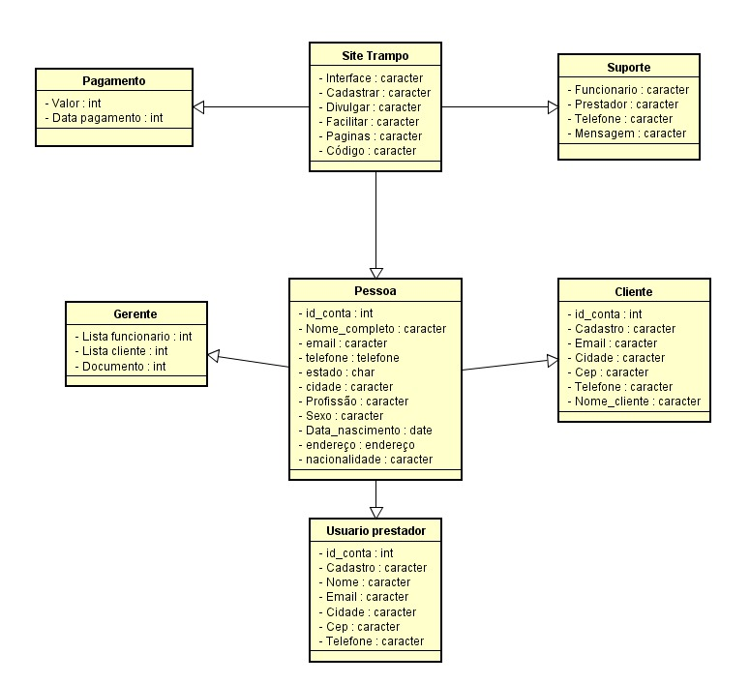

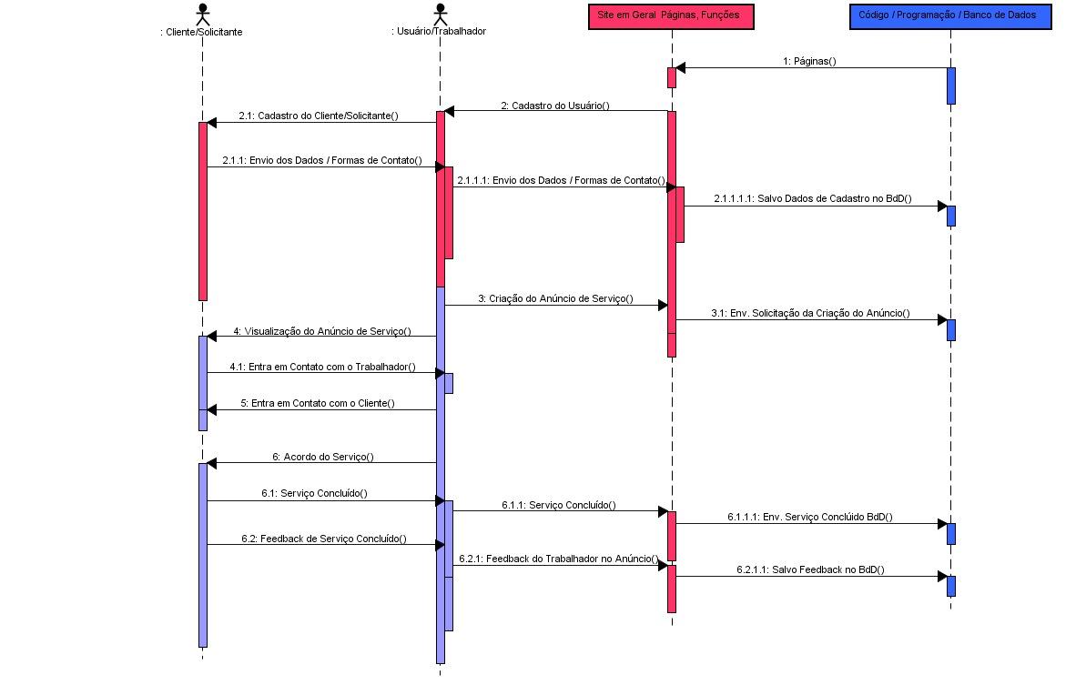

Sumário

Histórico de alterações do documento 1

1. Propósito ou justificativa do Projeto 3

2. Objetivos do Projeto 3

3. Requisitos de alto nível 3

4. Premissas 3

5. Restrições 3

6. Descrição do Projeto em alto nível 3

7. Limites do Projeto 4

8. Riscos de alto nível 4

9. Resumo do cronograma de marcos 4

10. Resumo do orçamento 4

11. Lista das partes interessadas 5

12. Requisitos para aprovação do Projeto 5

13. Gerente do Projeto 6

14. Patrocinador 6

15. Responsável pela autorização do Projeto.

# Propósito ou justificativa do Projeto

Nosso projeto tem como propósito facilitar a ligação do contratante e o trabalhador autônomo. Desenvolver um site acessível para todos e resolver o problema de todos.

# Objetivos do Projeto

Acessibilidade, divulgação intuitiva, site dinâmico.

Fácil divulgação dos trabalhos inseridos na plataforma e rápida solução de problemas.

# Requisitos de alto nível

Ter como base uma linguagem acessível.

Intermediar o contato entre o contrate e profissional.

Divulgação de trabalho.

# Premissas

Como base, acessibilidade, seja ela visual, seja dinâmica. Caso nos testes com pessoas surge certa dificuldade durante a navegação do site, será ouvida todas críticas e trabalhadas em cima delas.

# Restrições

Banco de dados.

**Pagamentos.**

# Descrição do Projeto em alto nível

Somos uma plataforma com o foco na divulgação e facilidade do contato entre o cliente e prestador de serviço.

O prestador de serviço cadastrado no Trampo, cria um perfil com imagens, descrição de suas especialidades e serviços propostos, sua localização e área de atuação.

O cliente cria um perfil na plataforma procurando serviços desejados, e mais próximo de sua localização.

Quando houver interesse do cliente, ele entrará em contato com o profissional através de um "Chat" dentro da plataforma, onde cria um diálogo simples e direto entre o cliente e o trabalhador.

Lembrando que os dois podem estarem prestando e precisando de serviços.

# Limites do Projeto

Desenvolvimento de um dicionário. Essa aplicação terá como função além de servir como corretor, mudar certas palavras que podem não serem conhecidas seus sentidos, seja para o contratante seja para o profissional. Possibilidade no atraso da entrega ou necessário contratar terceiros para desenvolvimento dessa função.

# Riscos de alto nível

Erros e bugs.

# Resumo do cronograma de marcos

Reunião de kickoff do Projeto: 20/09

Encerramento da fase de planejamento do Projeto: 23/09

Encerramento do Projeto: 15/10

# Resumo do orçamento

**Está previsto um orçamento de R$ 8.544,99 para o Projeto.**

Hospedagem: R$ 960,00. A Hostinger oferece um plano de R$ 79,99 mensais para está oferecendo segurança e atualizações do site.

Domínio: R$ 20,00 anual. Trampo.pro

Manutenção: R$ 250,00 mensal

# Lista das partes interessadas

Clientes

(Empresas, Pessoas em busca de um serviço específico)

Usuários

(prestadores de serviços gerais, (Eletricistas, Pintores, Pedreiros, Marceneiros, Diaristas, Auxiliares...)

Investidores

(Grupos empresariais, Sociedades)

Comunidade

(Divulgação de empregos, demanda e procura de serviços)

# Requisitos para aprovação do Projeto

Boa execução do Dicionário, pelo menos a base.

Toda equipe irá chegar numa conclusão se está na hora de subir o site.

Documentação completa com direitos autorais, judiciais do projeto Trampo, discutidos em reuniões.

Plataforma completa com páginas – Início, Cadastro, Perfil, Tutorial e Serviços.

Criação da aba de Chat para que o cliente comunique com o profissional, para que ambos marquem a data do serviço, ou algo em particular.

Envio do site e do código para uma host e hospedar o mesmo em cloud.

Funcionabilidade do código e sem erros de bugs ou sintaxes. (Algo que dê para ser usado e realizado uma manutenção futura.)

Plataforma com um grande índice de feedbacks positivos na usabilidade e acessibilidade.

# Gerente do Projeto

**Nome:** Bruno

**Responsabilidade:** Gestão.

**Nível de autoridade designado: Engenheiro**

# Patrocinador

**Nome:** Amanda, Bruno, Caio, Kleyton, Marco e Matheus

**Autoridade:** Bruno

Bruno

Nome do autorizador

[WBS](mailto:https://miro.com/welcomeonboard/TTRTTzk1bng1dThnTFlaQlpWNkZuTGJxN3ZhNFVNaGozY1Z5RUNKeHd4YnhQWldnYlJNRmJmbWNvVVdyNGViZnwzNDU4NzY0NTY0ODkxMzE0NzQxfDI=?share_link_id=994135623671&subject=Template%20)